ESCOLA MUNICIPAL DE EDUCAÇÃO BÁSICA AUGUSTINHO MARCON
CATANDUVAS, 25 DE MAIO DE 2020
PROFESSORA: FRANCIELY AMARO FERREIRA
TURMA: 1 º ANO MATUTINO
DISCIPLINA: PROSEDI
TEMA: CORPO HUMANO (HÁBITOS DE HIGIENE, HÁBITOS ALIMENTARES)

SEQUÊNCIA DIDÁTICA: HÁBITOS DE HIGIENE E HÁBITOS ALIMENTARES
1º Etapa:
- Roda de conversa: Por esses dias que estamos mais em casa é fundamental cuidar do nosso corpo, deixando ele sempre bem limpinho. Também não podemos esquecermos dos nossos dentes. É necessário escovarmos eles três vezes ao dia, evitando cárie, mau hálito, protegendo-o. (Converse com seu filho a respeito desse assunto);
2º Etapa:
- Acesse o vídeo que se refere ao assunto, contribuindo com mais informações. “Escovando os dentes ratinho”
https://www.youtube.com/watch?v=RNfX3mVAIm4
3º Etapa:
- Queridos pais para incentivar seu filho a cuidar dos seus dentes, vamos confeccionar um jogo a respeito desse assunto. Esse jogo chama-se jogo da velha, para confeccionar ele você precisará de uma cartolina branca, observe a imagem abaixo para facilitar melhor o entendimento.
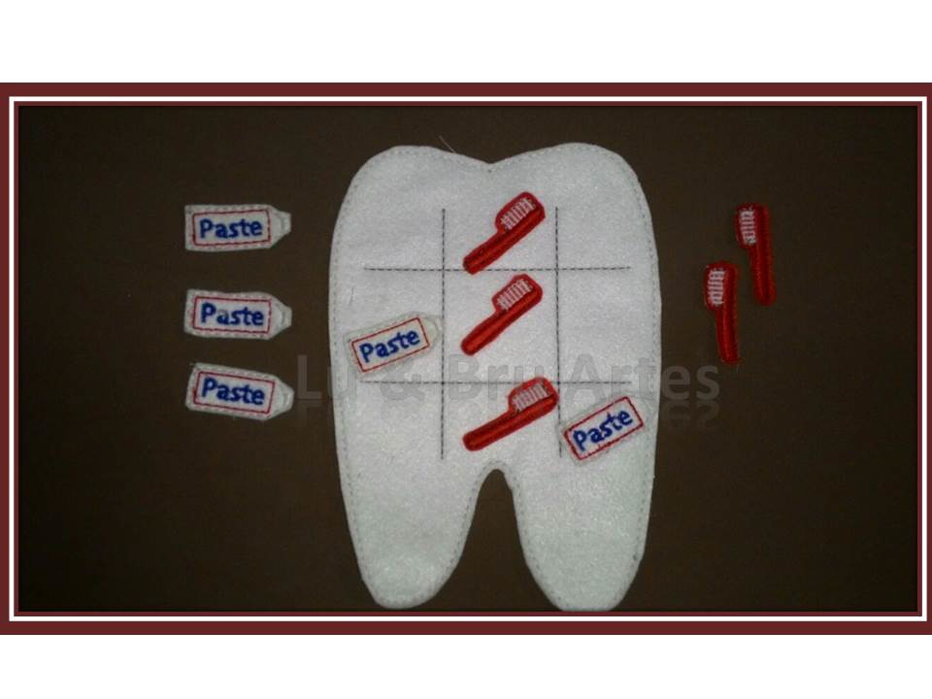
- Após desenhado o dente na cartolina e feito suas marcações para jogar, em uma folha A4 pode ser desenhado 5 pasta de dentes e cincos escovinhas. (ou também cinco dentinhos doentes e mais cinco saudáveis) o que achar mais fácil.
- Esse jogo precisa ser jogado entre duas pessoas, para fazer pontos é necessário conseguir em cada coluna três desenhos iguais. A pessoa que completar a primeira coluna com as figuras iguais sem seu companheiro bloqueá-lo ganha a partida. Façam em um papel a marcação da pontuação, assim a criança já vai tendo contato com os números também.

